**СПОРТИВНАЯ ФОРМА**

**ДОЛЖНА БЫТЬ ВСЕГДА «В ФОРМЕ»**

Физкультурой заниматься –

Надо в форму одеваться!

А в одежде повседневной,

Заниматься даже вредно!

Физкультурное занятие обязательно требует соблюдения техники безопасности в спортзале. Спортивная форма на занятиях - это обязательное условие их проведения. Ребенок получает полное физическое развитие, учится ползать, бегать, лазать, прыгать. **Чтобы вашему ребенку было удобно, необходимо приобрести: футболку, шорты, спортивные тапочки (кеды), носочки.** Нужно помнить, что во время физических упражнений повышается потоотделение, поэтому в этой же одежде, в соответствии с санитарными требованиями, нельзя находиться далее в групповой комнате.

**Футболка, шорты (бриджи, велосипедки) и носки** должны быть изготовлены из несинтетических, дышащих материалов, без пуговиц, кнопок и т.п. Желательно, чтобы у всех детей группы были футболки определённого цвета. Это вырабатывает у детей командный дух при проведении эстафет и спортивных праздников.

***Обувь для спортивных занятий*** должна быть на мягкой резиновой подошве и плотно фиксироваться на ноге. Выбирайте кеды или легкие кроссовки на липучке. Спортивная обувь, подобранная по размеру, поддерживает стопу при активных движениях и сохраняет здоровье опорно-двигательного аппарата ребенка.

**Без физкультурной формы дети на занятия допускаться не будут!!!**

Спасибо за понимание!!!

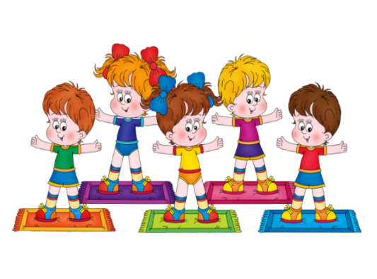Мы заботимся о безопасности ваших детей!

Инструктор по физической культуре